STUDI PERENCANAAN SISTEM PERPIPAAN PENYEDIA AIR BERSIH KECAMATAN KALIPURO KABUPATEN BANYUWANGI MENGGUNAKAN APLIKASI EPANET 2.2

Rara Pangestu Quranta¹, Eko Noerhayati², Anita Rahmawati³
¹Mahasiswa Teknik Sipil Fakultas Teknik Universitas Islam Malang e-mail : rharaquranta99@gmail.com
²Dosen Teknik Sipil Fakultas Teknik Universitas Islam Malang e-mail : eko.noerhayati@unisma.ac.id
³Dosen Teknik Sipil Fakultas Teknik Universitas Islam Malang e-mail : : anita.rahmawati@unisma.ac.id

ABSTRAK
Sebagai upaya untuk melayani seluruh masyarakat dengan air bersih diperlukan sistem distribusi air bersih sebagai penyalur air bersih dari sumber hingga mencapai titik pelayanan di kawasan tertentu. Tujuan dari penelitian ini adalah untuk mengetahui jumlah kebutuhan air bersih, jaringan perpipaan transmisi dan distribusi serta dimensi jaringan perpipaan yang dapat memenuhi kebutuhan air bersih di Desa Bulusan Kecamatan Kalipuro Kabupaten Banyuwangi hingga tahun 2033. Penelitian ini dilakukan dengan metode deskriptif kuantitatif dengan tahapan survei lapangan dan studi pustaka, pengumpulan data yaitu jumlah penduduk, dokumentasi, debit air dan peta topografi. Hasil dari analisis yaitu jumlah proyeksi penduduk Desa Bulusan Kecamatan Kalipuro Kabupaten Banyuwangi tahun 2033 sebesar 10738 jiwa, dan kebutuhan air bersih di Desa Bulusan Kecamatan Kalipuro Kabupaten Banyuwangi tahun 2033 adalah sebesar 26,84 liter/detik. Jika dibandingkan dengan ketersediaan air di Mata Air Penawar yaitu rata-rata sebesar 27,62 liter/detik maka debit air Sumber Penawar mencukupi terhadap kebutuhan air di Desa Bulusan. Rencana sistem jaringan pipa transmisi di Desa Bulusan menggunakan pipa PVC diameter 315 mm dan pompa berkapasitas H = 250, Q = 30 l/det. Reservoir berada pada ketinggian 281 mdpl. Panjang pipa sebesar 2481 m. Rencana sistem jaringan pipa distribusi menggunakan pipa PVC diameter 140 mm dengan sistem gravitasi. Panjang pipa sebesar 24770,8 m.
Kata kunci: Desa Bulusan, Epanet, Kebutuhan Air, Sumber Penawar

ABSTRACT
In an effort to serve the entire community with clean water, a clean water distribution system is needed as a water distributorclean from the source to the point of service in a particular area. The aim of this research is to find outthe amount of clean water needed, the transmission and distribution piping network and the dimensions of the piping network that can meet the clean water needs in Bulusan Village, Kalipuro District, Banyuwangi Regency until 2033. This research was conducted with method quantitative descriptive with stages of field survey and literature study, data collection, namely population numbers, documentation, water discharge and topographic maps. The results of the analysis are that the projected population of Bulusan Village, Kalipuro District, Banyuwangi Regency in 2033 is 10,738 people, and the need for clean water in Bulusan Village, Kalipuro District, Banyuwangi Regency in 2033 is 26.84 liters/second. When compared with the water availability in Mata Air Penawar, which is an average of 27.62 liters/second, the water discharge from Sumber Penawar is sufficient for the water needs in Bulusan Village. The planned transmission pipe network system in Bulusan Village uses PVC pipes with a diameter of 315 mm and a pump with a capacity of H = 250, Q = 30 l/sec. The reservoir is at an altitude of 281 meters above sea level. The length of the pipe is 2481 m. The distribution pipe network system plan uses PVC pipes with a diameter of 140 mm with a gravity system. The length of the pipe is 24770.8 m.

Keywords: Bulusan Village, Epanet, Sumber Penawar, Water Needs

PENDAHULUAN

Latar Belakang
Air bersih untuk keperluan sehari-hari merupakan salah satu kebutuhan utama masyarakat. Kebutuhan akan air bersih akan terus menerus mengalami peningkatan dari tahun ke tahun akibat dari pertumbuhan penduduk yang sangat pesat, sehingga manusia berusaha untuk mencari sumber air yang baik dan terjamin kualitasnya agar dapat memenuhi kebutuhan masa yang akan datang. Sebagai upaya untuk melayani seluruh masyarakat dengan air bersih yang sehat dan layak dimanfaatkan, sistem distribusi air bersih memeliki peranan yang cukup penting. Sistem distribusi berperan sebagai penyalur
air bersih dari sumber hingga mencapai titik pelayanan di kawasan tertentu. Pada umumnya sistem perpipaan adalah pilihan yang banyak dipakai dalam sistem distribusi air bersih (Fitriana, 2013).
Sistem perpipaan pada dasarnya berfungsi untuk mengalirkan dan mendistribusikan air bersih ke daerah pelayanan sehingga kebutuhan akan air bersih dapat tercukupi. Selain itu, sistem perpipaan juga berfungsi untuk membuang air kotor di suatu tempat tanpa perlu mencemari bagian-bagian yang lain (Suhardiyanto, 2016).
Saat ini terdapat beberapa desa di Kecamatan Kalipuro yang belum teraliri air bersih dari PDAM. Salah satu desa yang belum mendapatkan suplai air bersih tersebut adalah Desa Bulusan. Penduduk Desa Bulusan yang belum mendapatkan distribusi air bersih ini biasanya menggunakan air dari sumur yang digali secara konvensional dengan kedalaman yang relatif tinggi.
Berdasarkan kondisi eksisting yang ada terdapat sumber mata air yang dapat dimanfaatkan untuk memenuhi kebutuhan air bersih, namun sumber mata air tersebut belum digunakan karena belum adanya jaringan transmisi dan distribusi air bersih. Hal lain yang mendukung sumber-sumber untuk digunakan ialah pada saat musim kemarau terjadi, sumur-sumur warga mengering sehingga terjadilah kekurangan air bersih.
Berdasarkan kondisi pengamatan, untuk saat ini pemanfaatan air bersih hanya digunakan untuk warga sekitar sumber air (sekitar 1-2 kepala keluarga) melalui sambungan pipa yang disalurkan secara langsung menuju sumber mata air. Sehingga, seiring dengan pertumbuhan penduduk di Desa Bulusan dan dengan potensi sumber air bersih yang belum dimanfaatkan secara maksimal, maka perlu direncanakan sistem transmisi dan distribusi air bersih dari sumber mata air yang ada di Desa Bulusan tersebut.
Margatama (2019) berpendapat bahwa pertumbuhan penduduk dapat mempengaruhi banyak hal diantaranya, pola aktivitas, kebiasaan masyarakat, ekonomi, sosial, dan pengembangan fasilitas umum di perumahan tersebut, termasuk tingkat kebutuhan air bersih. Menurut Fitriya, dkk (2019) dengan semakin banyaknya jumlah penduduk dan unit hunian disuatu kawasan, maka akan semakin besar juga jumlah air bersih yang diperlukan untuk mencukupi seluruh penduduk di kawasan tersebut. Sebelumnya, analisis serupa sudah pernah dilakukan pada penelitian-penelitian terdahulu. Imam, dkk (2021) menyatakan bahwa untuk menghitung kebutuhan air bersih pada masa mendatang, perlu dilakukan proyeksi penduduk berdasarkan data jumlah penduduk beberapa tahun terakhir. Pribadi, dkk (2018) menyatakan keseimbangan air disuatu wilayah dikatakan surplus apabila jumlah air yang tersedia melebihi kehilangan air yang terjadi. Putri, dkk (2021) berpendapat bahwa ketersediaan air di suatu wilayah dapat diketahui dengan mengacu pada debit andalan yang diperoleh baik dari pengukuran langsung maupun pendekatan dengan metode perhitungan tertentu. Selanjutnya dilakukan perencanaan sistem distribusi air bersih untuk seluruh kawasan perumahan dengan mengembangkan sistem distribusi yang sudah ada saat ini.
As’at (2019) menggunakan program Epanet 2.2 dalam memodelkan desain perencanaan sistem transmisi dan distribusi air minum dari sumber mata air yang bertujuan untuk mengetahui apakah sistem yang direncanakan sudah dapat berjalan dengan baik atau masih ada yang perlu diperbaiki. Nugroho, dkk (2018) melakukan evaluasi dengan program Epanet 2.2 terhadap sistem distribusi air bersih di Kelurahan Harapan Baru, Kota Samarinda yang masih belum optima, hasil analisis program menunjukkan penyebab masalah terletak pada rendahnya tekanan air pada titik tertentu dan terjadinya kehilangan tekanan akibat kebocoran. Dengan berbagai pertimbangan di atas maka dalam hal ini dilakukan penelitian dengan judul Studi Perencanaan Sistem Perpipaan Penyedia Air Bersih Kecamatan Kalipuro Kabupaten Banyuwangi Menggunakan Aplikasi Epanet 2.2.

Identifikasi Masalah
Berdasarkan gambaran dari latar belakang di atas, maka peneliti mengidentifikasikan masalah yang akan diteliti adalah sebagai berikut :
- Seiring dengan pertumbuhan penduduk di Desa Bulusan Kecamatan Kalipuro Kabupaten Banyuwangi maka diperlukan pemenuhan terhadap kebutuhan air bersih tersebut
- Diperlukan jaringan perpipaan yang dapat mengalirkan air bersih dari sumber mata air yang ada dimana sumber tersebut belum dimanfaatkan keberadaannya
- Belum tersedianya jaringan perpipaan air bersih di Desa Bulusan Kecamatan Kalipuro Kabupaten Banyuwangi.

Rumusan Masalah
Mengacu pada identifikasi masalah yang ada, maka di rumusankan sebagai berikut :
- Berapakah jumlah kebutuhan air bersih di Desa Bulusan Kecamatan Kalipuro Kabupaten Banyuwangi untuk hasil proyeksi penduduk tahun 2033?
- Bagaimana jaringan perpipaan transmisi dan distribusi yang akan digunakan di Desa Bulusan Kecamatan Kalipuro Kabupaten Banyuwangi?
- Bagaimana dimensi jaringan perpipaan yang dapat memenuhi kebutuhan air bersih di Desa Bulusan Kecamatan Kalipuro Kabupaten Banyuwangi?

Batasan Masalah
- Jumlah penduduk diperoleh dari Badan Pusat Statistik Kecamatan Kalipuro Kabupaten Banyuwangi
- Debit ketersediaan air diperoleh dari Sumber Penawar
- Program yang digunakan dalam analisa hidrolika yaitu Epanet 2.2.
- Tidak membahas mengenai kualitas air
- Tidak menganalisa RAB

TINJAUAN PUSTAKA
Literatur yang digunakan dalam kegiatan ini merupakan literatur yang berafiliasi serta relevan dengan sistem penyediaan air bersih. Literatur dapat berupa buku pedoman, makalah tesis, jurnal dan sebagainya termasuk NSPM (Norma Standar Pedoman dan Manual) air bersih serta peraturan tentang jaringan pipa distribusi dan transmisi.

METODOLOGI PENELITIAN

Deskripsi Daerah Studi
Penelitian tentang analisis kebutuhan dan sistem distribusi air bersih bagi masyarakat di Desa Bulusan, Kecamatan Kalipuro, Kabupaten Banyuwangi menggunakan metode penelitian deskriptif dengan pendekatan kuantitatif. Metode ini berupa pengumpulan data, analisis data, dan interpretasi hasil analisis untuk mendapatkan informasi untuk pengambilan kesimpulan. Dikatakan demikian karena dalam penelitian ini data yang diperoleh berupa angka, baik data primer yang didapatkan dari hasil observasi langsung dilapangan maupun data sekunder yang didapatkan dari beberapa sumber seperti dinas terkait, maupun literatur.

Pengumpulan Data
Data untuk keperluan analisis kebutuhan dan ketersediaan air bersih Desa Bulusan diperoleh dari instansi terkait. Adapun data yang diperlukan yaitu data jumlah penduduk yang diperoleh dari Badan Pusat Statistik Banyuwangi, data debit eksisting sumber mata air Sumber Penawar diperoleh dari pengamatan lapangan, dan peta topografi yang diperoleh dari Badan Informasi Geospasial.

Sistematis Tahapan Studi
- Analisa proyeksi penduduk tahun perencanaan (tahun 2033)
- Analisa proyeksi kebutuhan air tahun perencanaan (tahun 2033), serta analisa ketersediaan air pada daerah pelayanan.
- Perhitungan dimensi pipa distribusi dan transmisi.
- Menjalankan simulasi jaringan pipa distribusi dan transmisi menggunakan aplikasi Epanet 2.2.
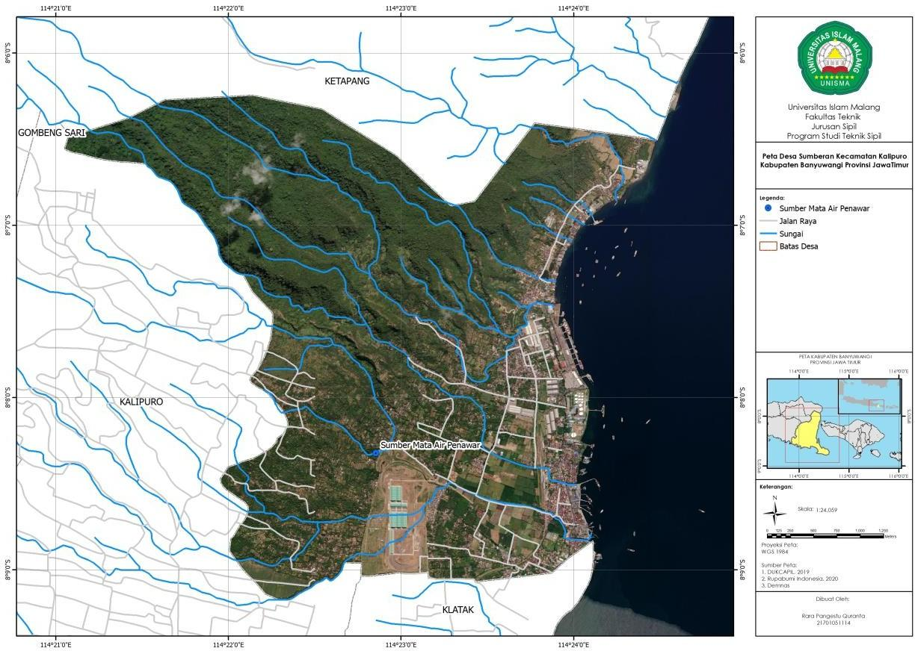
Gambar 1 Lokasi Penelitian
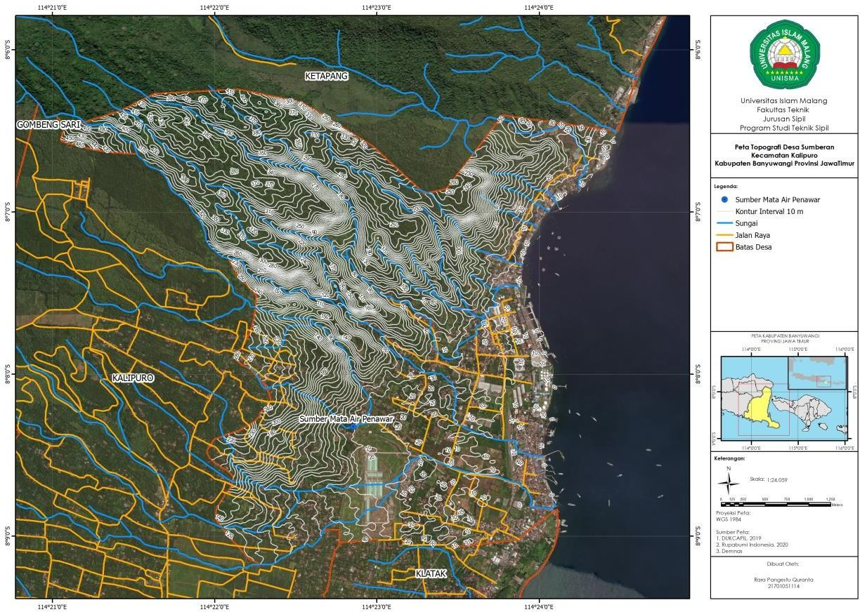
Sumber: (Dokumentasi Penulis, 2023)
Gambar 2 Peta Topografi Desa Bulusan
Sumber: (Dokumentasi Penulis, 2023)

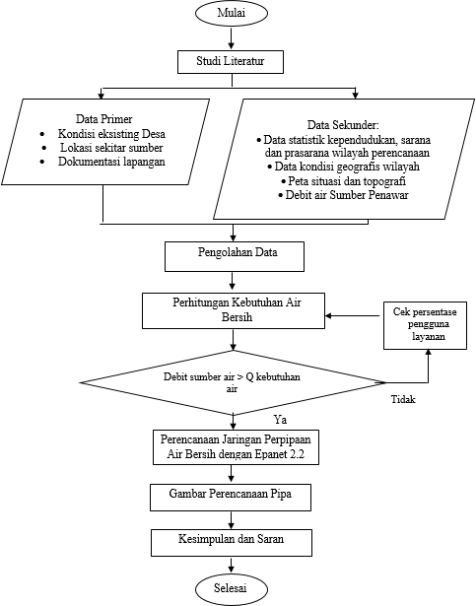
Diagram Alir Penelitian
Gambar 3 Diagram Alir Penelitian
Sumber : (Dokumentasi Penulis, 2023)

HASIL DAN PEMBAHASAN

AnalisaVProyeksi Jumlah Penduduk
Tabel 1 Data Jumlah Penduduk Desa Bulusan Tahun 2012 - 2021
Tahun | Penduduk
2012 | 7322
2013 | 7353
2014 | 6901
2015 | 6984
2016 | 6988
2017 | 8035
2018 | 7451
2019 | 8228
2020 | 8333
2021 | 8431
Sumber: (Badan Pusat Statistik Kabupaten Banyuwangi, Kalipuro Dalam Angka, 2012-2021)
Pertumbuhan penduduk Desa Bulusan ditampilkan pada Tabel 2 berikut.
Tabel 2. Pertumbuhan Penduduk Desa Bulusan
Tahun | Penduduk | Pertambahan | Pertumbuhan
2012 | 7322
2013 | 7353 | 31 | 0.42%
2014 | 6901 | -452 | -6.55%
2015 | 6984 | 83 | 1.19%
2016 | 6988 | 4 | 0.06%
2017 | 8035 | 1,047 | 13.03%
2018 | 7451 | -584 | -7.84%
2019 | 8228 | 777 | 9.44%
2020 | 8333 | 105 | 1.26%
2021 | 8431 | 98 | 1.16%
 | Rata-rata |  | 1.4 %
Sumber: Analisis Data, 2023
Keterangan pada Tabel 2 adalah sebagai berikut:
Tahun = tahun yang ditinjau
Penduduk = Jumlah penduduk tahun tersebut
Pertambahan = penduduk tahun akhir - penduduk tahun sebelumnya Pertumbuhan = pertambahan / jumlah penduduk tahun tersebut

Dilakukan perhitungan serupa hingga tahun 2021 dan diperoleh nilai pertumbuhan rata-rata sebesar 1,4%. Selanjutnya dilakukan perhitungan proyeksi pertumbuhan penduduk menggunakan metode least square dengan hasil analisis sebagaimana ditampilkan pada Tabel 3.

Tabel 3. Perhitungan Proyeksi Penduduk Metode Least Square
X | Tahun | A | B | Jumlah Penduduk
11 | 2022 | 7602.6 | 142.5 | 9170
12 | 2023 | 7602.6 | 142.5 | 9313
13 | 2024 | 7602.6 | 142.5 | 9455
14 | 2025 | 7602.6 | 142.5 | 9598
15 | 2026 | 7602.6 | 142.5 | 9740
16 | 2027 | 7602.6 | 142.5 | 9883
17 | 2028 | 7602.6 | 142.5 | 10025
18 | 2029 | 7602.6 | 142.5 | 10168
19 | 2030 | 7602.6 | 142.5 | 10310
20 | 2031 | 7602.6 | 142.5 | 10453
21 | 2032 | 7602.6 | 142.5 | 10595
22 | 2033 | 7602.6 | 142.5 | 10738

Analisa Kebutuhan Air
Sumber: Analisa Data, 2023
Perhitungan kebutuhan air bersih di Desa Bulusan mengikuti standar yang dikeluarkan oleh Peraturan Menteri Pekerjaan Umum dan Perumahan Rakyat tahun 2016 sebagai berikut.
- Kebutuhan domestik: tingkat pelayanan dari awal perencanaan pengembangan tahun 2022 hingga akhir tahun 2033 adalah 80% dari jumlah penduduk. Pada penelitian ini satu sambungan rumah diasumsikan melayani 5 jiwa dan pemakaian air per orang adalah 100 liter/orang/hari.
- Kebutuhan non domestik digunakan dalam memenuhi kebutuhan air seperti industri; pabrik, pasar, toko, dan lain sebagainya, serta institusi seperti; sekolah, tempat ibadah, perkantoran, rumah sakit, dan lain-lain. Persentase pelayanan air non domestik sebesar 25%. Kebutuhan non domestik pada penelitian ini sebesar 25% dari jumlah kebutuhan air rumah tangga dan direncanakan hingga akhir tahun perencanaan pengembangan yaitu tahun 2033.
- Kehilangan air berkisar antara 20-30% dari kebutuhan domestik. Pada penelitian ini diasumsikan bahwa kehilangan air adalah 20% hingga akhir tahun perencanaan pengembangan yaitu tahun 2033
- Perhitungan kebutuhan air
Perhitungan kebutuhan air bersih dilakukan dengan analisis sebagaimana ditampilkan pada Tabel 5 dengan keterangan tabel sebagai berikut:
  - Jumlah penduduk Desa Bulusan
  - Jumlah jiwa per sambungan rumah (SR) adalah 5 orang
  - Jumlah penduduk yang terlayani yaitu sebesar 80% x jumlah penduduk
Jumlah Sambungan rumah = penduduk terlayani dibagi jumlah penduduk per SR (5 jiwa)
  - Kebutuhan air perkapita = 100 liter/orang/hari
  - Kebutuhan domestik = kebutuhan air SR x jumlah SR
  - Kebutuhan non domestik: = 25% dari kebutuhan domestik
  - Kebutuhan hari maksimum = koefisien KHM x kebutuhan air
  - Kebutuhan jam puncak = koefisien KJP x kebutuhan air
  - Kehilangan air = 20% dari kebutuhan air
  - Total kebutuhan air = keb. air domestik + keb. air nondomestik
+kehilangan air
Perhitungan kebutuhan air untuk tahun 2033 ditampilkan pada Tabel 5:
Tabel 5 Perhitungan Kebutuhan Air Desa Bulusan
No | Uraian | Satuan | Tahun
 |  |  | 2033
1 | Jumlah Penduduk | jiwa | 10,738
2 | Jumlah Penduduk yang dilayani | % | 80%
3 | Penduduk Terlayani | jiwa | 8590
4 | Jumlah Penduduk per SR | jiwa | 5
5 | Sambungan Rumah terlayani | unit | 1718
6 | Kebutuhan Air Per Jiwa | lt/hari | 100
7 | Kebutuhan Air per Sambungan Rumah | lt/det | 0.0058
8 | Kebutuhan Domestik | lt/det | 9.94
9 | Kebutuhan Non Domestik (25% dari Kebutuhan Domestik) | lt/det | 2.49
10 | Total Kebutuhan Air (8+9) | lt/det | 12.43
11 | Kehilangan Air (20% dari total kebutuhan air) | lt/det | 2.49
12 | Kebutuhan Air Total (10+11) | lt/det | 14.91
13 | Faktor Koef. Keb. Harian Maks |  | 1.2
14 | Kebutuhan Harian Maksimum | lt/det | 17.90
15 | Faktor Koef. Keb. Jam Puncak |  | 1.5
16 | Kebutuhan Air Jam Puncak | lt/det | 26.84

Analisa Ketersediaan Air
Sumber : (Hasil Perhitungan, 2023)
Data ketersediaan air eksisting Sumber Penawar diperoleh dari survei lapangan yaitu rata-rata sebesar 27,62 liter/detik sebagaimana terlihat pada Gambar 4.
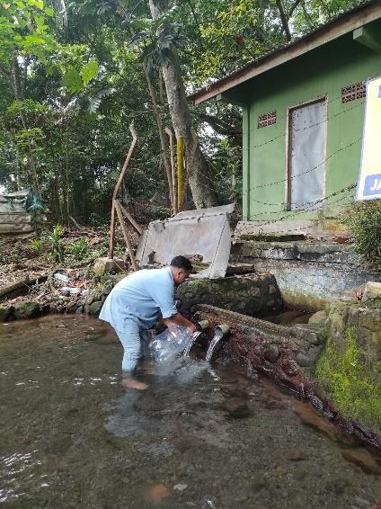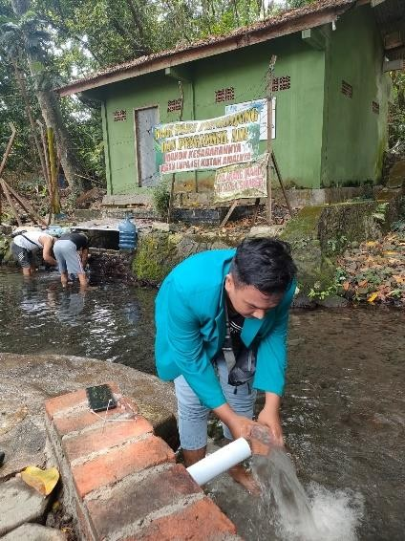
Gambar 3 Debit Air Sumber Penawar
Sumber: Dokumentasi Penulis, 2023

Analisa Jaringan Pipa Transmisi Menggunakan Aplikasi Epanet
Sistem transmisi jaringan air dilakukan dengan cara pemompaan dari sumber air menuju ke tandon. Data perencanaan jaringan pipa transmisi ditampilkan pada Tabel 5.

Tabel 5 Data Perencanaan Jaringan Pipa Transmisi
 | Data | Keterangan | Sumber Data
A | Elevasi sumber air | 34 m dpl | Peta Topografi
B | Elevasi Tandon | 281 m dpl | Peta Topografi
C | Beda Elevasi | 247 m | B – A
D | Debit Air | 28,84 l/s | Kebutuhan air (Tabel 4.7)
E | Jenis Pipa | PVC | Direncanakan
F | Koefisien pipa (C) | 130 | Koefisien pipa
G | Jarak Pipa dari sumber ke tandon | 2481 m | Pengukuran melalui satelit
Sumber: Analisis Data, 2023
Dalam perencanaan jaringan transmisi terdapat perbedaan elevasi antara elevasi sumber dengan elevasi tandon, sehingga perlu dilakukan perhitungan kapasitas pompa yang dapat mengalirkan air tersebut. Hasil perhitungan spesifikasi pompa ditampilkan sebagai berikut
Selanjutnya direncanakan kapasitas pompa yang dapat mengalirkan air dari sumber menuju tandon dengan perhitungan sebagai berikut:
- Perbedaan tinggi tandon dengan sumber (ha) : 247 m
- Kehilangan tekanan (hl) =
_{Hl =λ} Ld Vd²

Dd . 2g
Dimana:
Diameter pipa (Dd) = 285 mm Panjang pipa (Ld) = 2481 m
Kecepatan air (Vd) = 0.4 m/det (asumsi) g = 9,81 m/s²
Sehingga:
λ = 0.020 + ^{0,0005} D

= 0.020 + ^{0,0005}

0,285
= 0.004
_{hl} _{= 0.004} 2481 (0,4)²

0,285 x 2 x 9,81
- Perhitungan headloss total:
H = ha + hl + ^{vd²}

2g
= 247 + 0,27 + ^{0,4²}

2 .9.81

= 0.27 m
= 247.28 m ~ dibulatkan menjadi 250 m.
Sehingga digunakan pompa dengan kapasitas debit 30 liter/detik (dibulatkan ke atas dari 26,84 l/det) dan head 250 m.

Tabel 6 Hasil Analisis Junction Jaringan Transmisi di Epanet
Node | Demand | Head | Pressure | Quality
ID | LPS | m | m
J1 | 0 | 33.96 | -0.04 | 0
J2 | 0 | 283.83 | 244.83 | 0
J3 | 0 | 283.58 | 256.35 | 0
J4 | 26.84 | 281.62 | 1.59 | 0
R1 | -30.02 | 34 | 0 | 0 | Reservoir
R2 | 3.18 | 281 | 0 | 0 | Reservoir
VSumber: Epanet
Tabel 7 Hasil Analisis Link Jaringan Transmisi di Epanet
Link | Flow | VelocityUnit | Headloss | Status
ID | LPS | m/s | m/km
1 | 30.02 | 1.12 | 7.29 | Open
2 | 30.02 | 0.47 | 0.89 | Open
3 | 30.02 | 0.47 | 0.89 | Open
4 | 3.18 | 2.09 | 124.83 | Open
5 | 30.02 | 0 | -249.87 | Open | Pump
Sumber: Epanet
Berdasarkan hasil analisis pada jaringan transmisi, diketahui bahwa tekanan air tertinggi dalam node junction sebesar 256,35 m dan kecepatan air tertinggi dalam pipa sebesar 1,12 m/detik sedangkan kecepatan air terendah dalam pipa sebesar 0,47, hal ini telah sesuai dengan Peraturan Menteri Pekerjaan Umum No. 18/PRT/M/2012 dimana kecepatan dalam pipa yang diijinkan lebih dari 0,3 m/ detik dan kurang dari 4,5 m/detik. Hal ini bertujuan agar tidak terjadi pengendapan sedimen atau kotoran dalam pipa. Total panjang pipa transmisi yang diperlukan yaitu sepanjang 2481 m menggunakan pipa jenis PVC berdiameter 285 mm (diameter dalam) atau 315 mm (diameter luar).

Hasil Simulasi Aplikasi Epanet pada Jaringan Distribusi
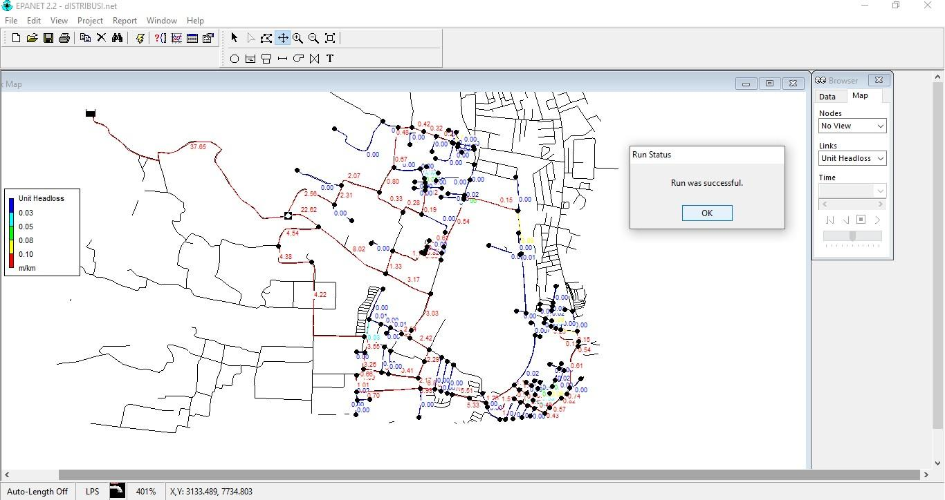
Gambar 5 Hasil Analisa Distribusi Air pada Epanet
Sumber: Analisis Data, 2023
Berdasarkan hasil analisis pada jaringan distribusi, diketahui bahwa tekanan air tertinggi dalam node junction sebesar 180,1 m dan kecepatan air tertinggi dalam pipa sebesar 2,13 m/detik, hal ini telah sesuai dengan Peraturan Menteri Pekerjaan Umum No. 18/PRT/M/2012 dimana kecepatan dalam pipa yang diijinkan kurang dari 4,5 m/detik. Hal ini bertujuan agar tidak terjadi pengendapan sedimen atau kotoran dalam pipa. Headloss tertinggi pada jaringan distribusi sebesar 7,65 dan memenuhi terhadap standar Peraturan Menteri Pekerjaan Umum No. 18/PRT/M/2012 dimana headloss maksimal yang diijinkan kurang dari 10 m. Total panjang pipa distribusi yang diperlukan yaitu sepanjang 24770,8 m menggunakan pipa jenis PVC berdiameter 126,6 mm (diameter dalam) atau 140mm (diameter luar).

PENUTUP

Kesimpulan
Berdasarkan hasil analisis dan untuk menjawab rumusan masalah, dapat diambil kesimpulan sebagai berikut:
- Jumlah proyeksi penduduk Desa Bulusan Kecamatan Kalipuro Kabupaten Banyuwangi tahun 2033 sebesar 10738 jiwa, maka kebutuhan air bersih di Desa Bulusan Kecamatan Kalipuro Kabupaten Banyuwangi tahun 2033 adalah sebesar 26,84 liter/detik. Jika dibandingkan dengan ketersediaan air di Mata Air Penawar yaitu rata-rata sebesar 27,62 liter/detik maka debit air Sumber Penawar tersebut mencukupi terhadap kebutuhan air di Desa Bulusan.
- Rencana sistem jaringan pipa transmisi penyediaan air bersih di Desa Bulusan hingga tahun 2033 adalah menggunakan jenis pipa PVC dengan diameter 315 mm dan menggunakan pompa berkapasitas H = 250, Q = 30 l/det. Reservoir berada pada ketinggian 281 mdpl. Panjang pipa sebesar 2481 m. Rencana sistem jaringan pipa distribusi penyediaan air bersih di Desa Bulusan hingga tahun 2033 adalah menggunakan jenis pipa PVC dengan diameter 140 mm dan menggunakan sistem gravitasi. Panjang pipa sebesar 24770,8 m.
- Dimensi jaringan pipa transmisi adalah 315 mm dan dimensi jaringan pipa distribusi adalah 126,6 mm

Saran
Berdasarkan hasil penelitian, saran penulis dalam penyempurnaan penelitian ini antara lain:
- Penelitian ini dapat dilanjutkan untuk seluruh desa di Kecamatan Kalipuro apabila debit air masih memenuhi
- Penelitian dapat dilakukan dengan menggunakan software lain seperti watercad
- Penelitian dapat dilanjutkan dengan menghitung rencana anggaran biaya.

DAFTAR PUSTAKA
Fitriana, K. (2013). Studi Penggunaan Air Untuk Kebutuhandomestik Di Kecamatan Medan Perjuangan. Universitas Negeri Medan.
Suhardiyanto. (2016). Perancangan Sistem Plambing Instalasi Air Bersih dan Air Buangan Pada Pembangunan Gedung Perkantoran Bertingkat Tujuh Lantai. https://www.neliti.com/publications/177029/perancangan-sistem-plambing-instalasi-air-bersih- dan-air-buangan-pada-pembangunan
Margatama, R. E. (2019). Perencanaan Pengembangan Sistem Distribusi Air Minum di Kecamatan Pasirian Kabupaten Lumajang.
Nugroho, S., Meicahayanti, I., & Nurdiana, J. (2018). Analisa Jaringan Perpipaan Distribusi Air Bersih Menggunakan EPANET 2.0 (Studi Kasus di Kelurahan Harapan Baru, Kota Samarinda). TEKNIK, 39(1), 62–66. https://doi.org/10.14710/teknik.v39n1.15192
PutriA. D.Noerhayati, E.& Rokhmawati, A(2021)Studi Perencanaan Sistem Jaringan Distribusi Air Bersih Pada Perumahan Bumi Podo RukunDau, Kabupaten Malang Dengan Menggunakan Software WatercadJurnal Rekayasa Sipil9(3)205-219.
ImamRM, Noerhayati, E.& Suprapto, B(2021)Studi Perencanaan Jaringan Pipa Distribusi Air Bersih Kabupaten Gresik Distrik BungahJurnal Rekayasa Sipil10(3), 16-25.

